Temat: Narzędzia ogrodnicze.
Przypomnijcie sobie jakie czynności ludzie wykonują wiosną w ogrodzie. Do wykonania tych prac przydatne są narzędzia, które ułatwiają i przyspieszają prace w ogrodzie. Dzisiaj zapoznamy się z narzedziami ogrodnika.
Zapoznaj się z narzedziami przedstawionymi na planszach (spróbuj przeczytać lub wysłuchaj ich nazw i powtórz).
https://przedszkolankowo.pl/wp-content/uploads/2017/02/narz%C4%99dzia-ogrodnika-plansze-napisy.pdf
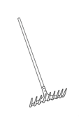Grabi używamy przede wszystkim do sprzątania suchych liści lub do wyrównywania ziemi po przekopaniu.
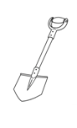Łopata jest pomocna podczas przekopywania ziemi lub sadzenia roślin.
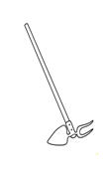Motyka służy nam do spulchniania ziemi lub usuwania chwastów.
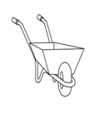Taczka służy do transportu przedmiotów w ogrodzie.
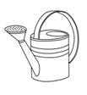Konewka służy do podlewania. Podlewać możemy również wężem ogrodowym.
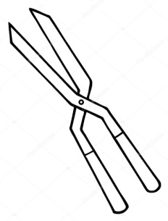 Sekator służy do przycinania gałęzi.

1. Podpisz (lub wytnij i wklej) narzędzia ogrodnicze.
………………………………………….. | …………………………………………….. | ………………………………………………
…………………………………………… | ……………………………………………… | ….………………………………………….

grabie | motyka | konewka
łopata | taczka | sekator

2. Rozwiąż zagadki.
*
Co kopie, chociaż nie ma nóg?
Będziesz nią ogród skopać mógł.
*
Na patyku zębów rządek,
znają je na pewno dzieci.
Służą do równania grządek,
i do uporządkowania śmieci.
*
Leci z niej woda
przez sito blaszane.
Jaka to wygoda
już kwiatki podlane!
*
Tym dziwnym pojazdem na jednym kole
Wozi ogrodnik narzędzia na pole.

3.
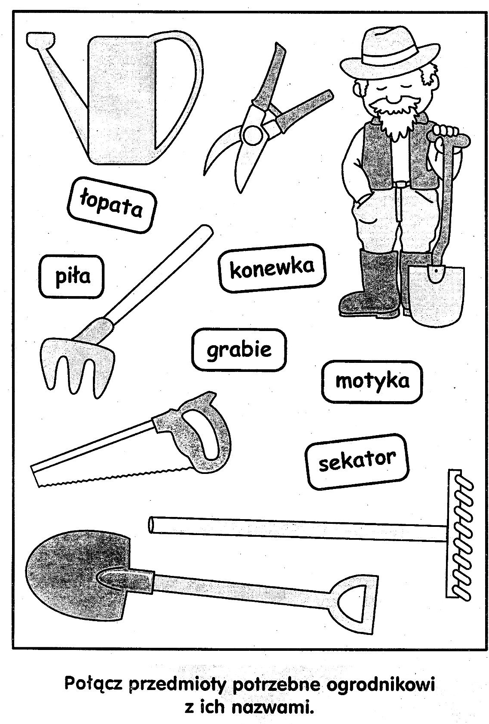
4.
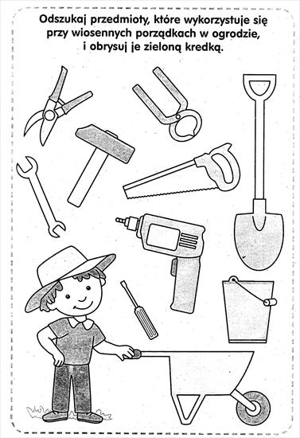

5. Połącz.
6. Ułóż zdania z rozsypanki wyrazowej.
Jest wiosna.
wiosna. | Jest

………………………………………………………………………………….
Ludzie sprzątają ogrody.
sprzątają | ogrody. | Ludzie

……………………………………………………………………………………………………………
Ogrodnik sadzi rośliny.
Ogrodnik | rośliny. | sadzi

…………………………………………………………………………………………………………..
7. Połącz wyraz z jego pierwszą literką.
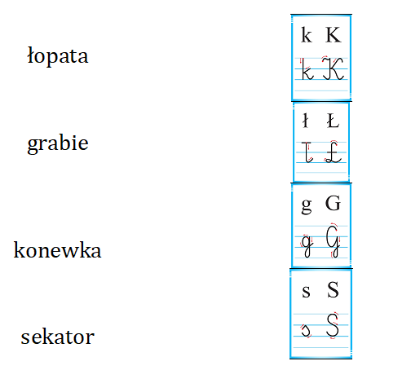
8. Poćwicz pisanie cyfr.
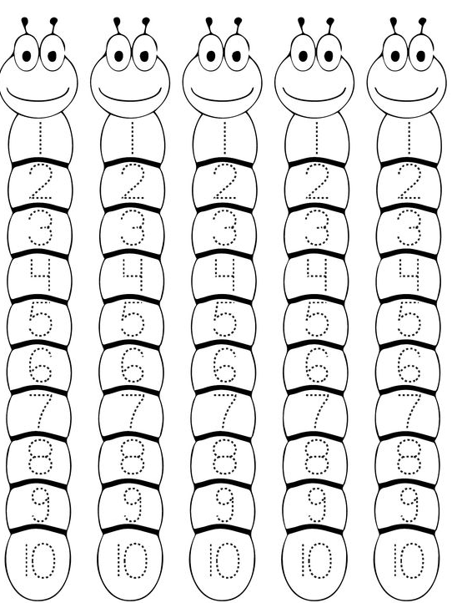
9. Dokończ.
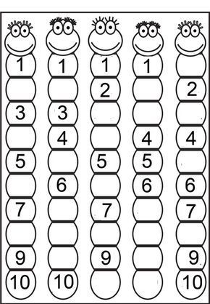
10. Uporządkuj od najmniejszego do największego.
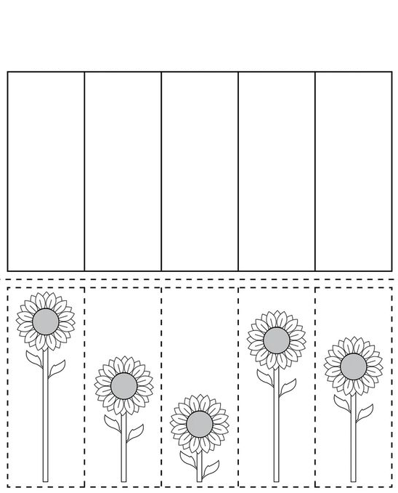
11. Zaznacz wielkość kwiatów.
